Štěstí je krásná věc

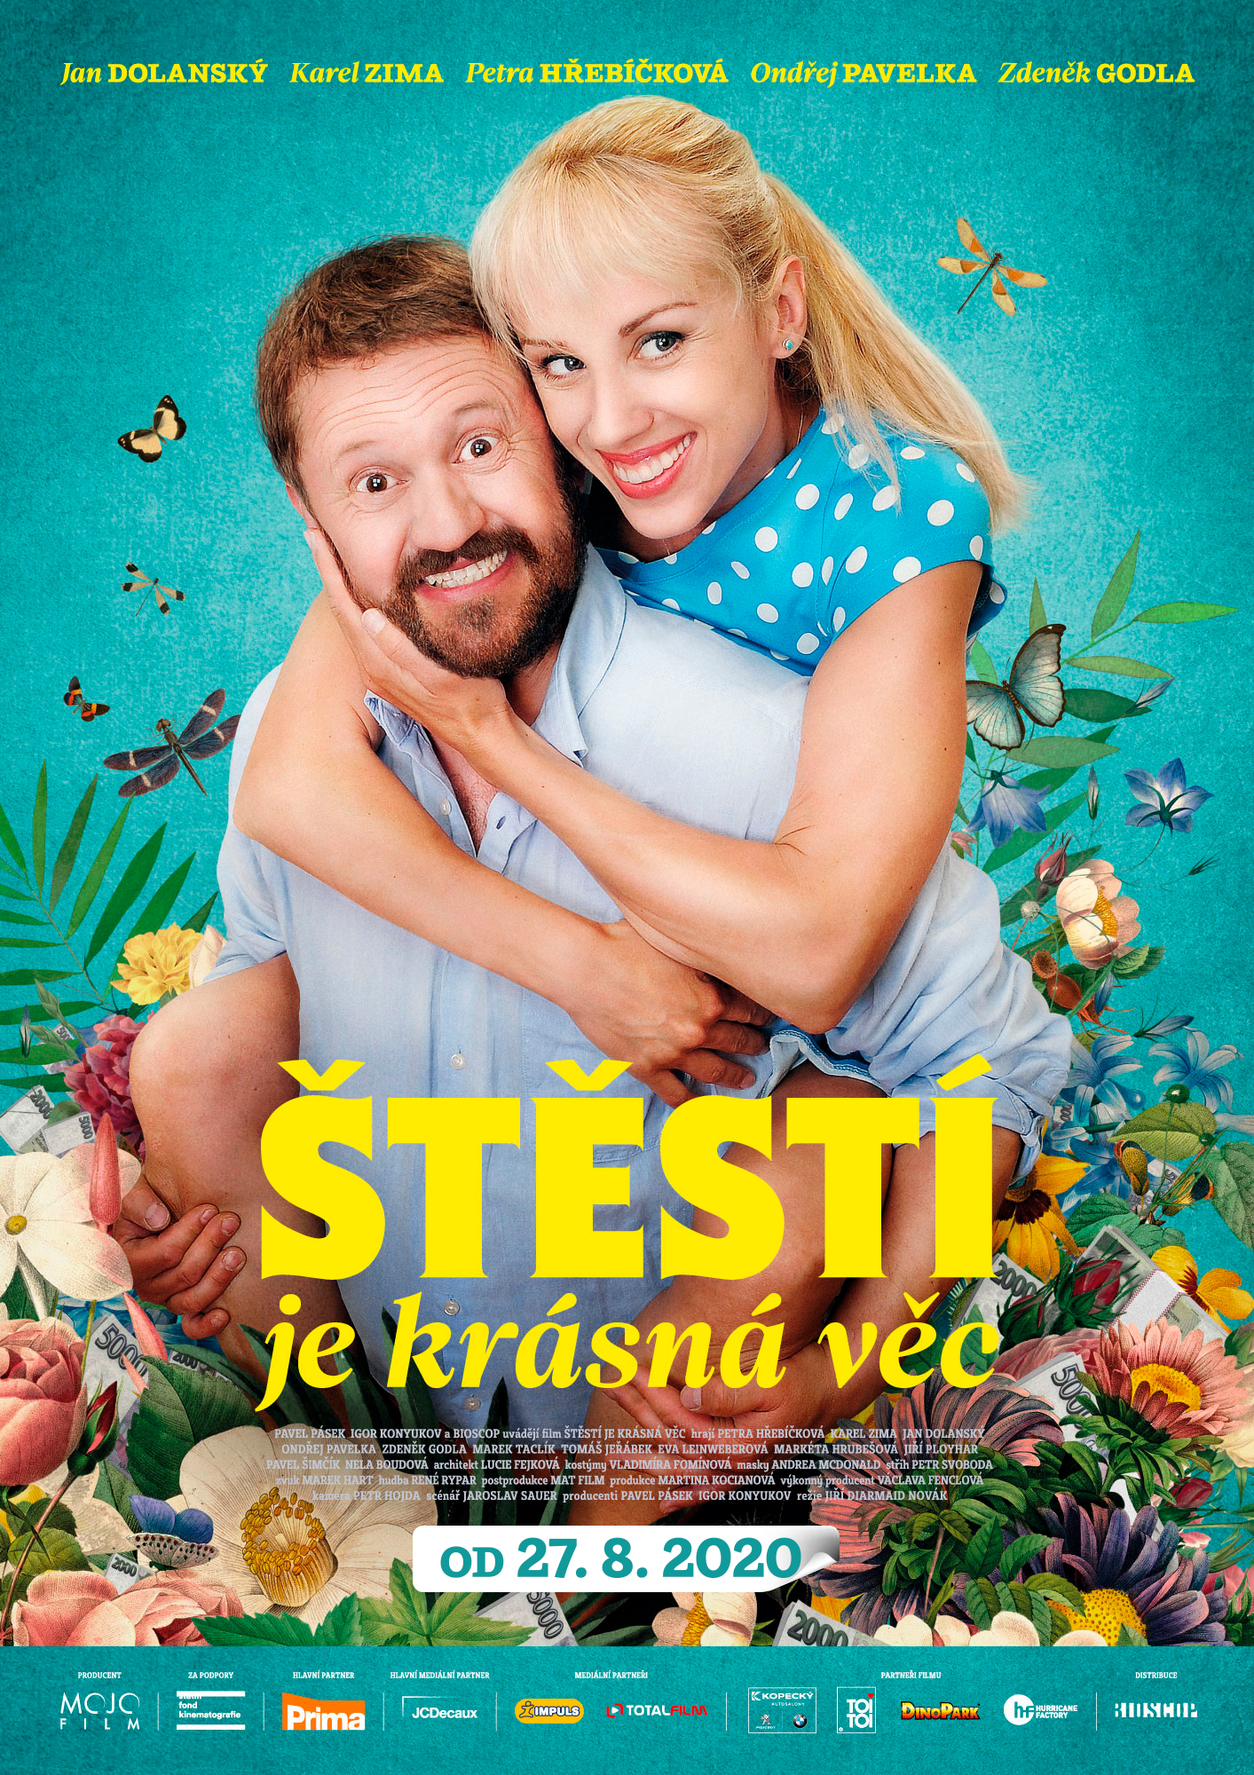
Výhra balíku peněz v loterii člověku rozhodně změní život. Otázka je, jak…

Čenda (Karel Zima) s Janou (Petra Hřebíčková) nemají v životě na růžích ustláno. Oba jsou nezaměstnaní, Čenda má dluhy všude, kam se podívá, a nejčastější návštěvou u nich je exekutor. To ale změní farářem požehnaný loterijní tiket. Pohádková výhra 176 milionů korun otevírá dvojici dveře do velkého světa neomezených možností, ale také ke spoustě nových či staronových kamarádů, kteří by si z výhry rádi ukrojili pořádný kus. A i když se to některým podaří a vztah téhle dvojice to nabourá, přece jen na konci zjistí, že největší výhrou v životě je láska…

Nová česká komedie Štěstí je krásná věc je plná situačního humoru a vypointovaných dialogů.

Režisér Jiří Diarmaid Novák obsadil do hlavních rolí Petru Hřebíčkovou a Karla Zimu, v dalších rolích se objeví Jan Dolanský, Marek Taclík, Ondřej Pavelka, Jiří Ployhar, Zdeněk Godla, Tomáš Jeřábek, Markéta Hrubešová, Leoš Noha, David Novotný a další.

Premiéra: 27. 8. 2020
Originální název: Štěstí je krásná věc
Produkce: Česká republika, 2019
Formát: 2:39:1, Dolby Digital, 2D digital,
Jazyková úprava: české znění
Žánr: komedie
Stopáž: 99 min
Přístupnost: přístupný bez omezení
Producent: Pavel Pásek, Igor Konyukov
Režie: Jiří Diarmaid Novák
Scénář: Jaroslav Sauer
Kamera: Petr Hojda
Hudba: René Rypar
Střih: Petr Svoboda
Hrají: Petra Hřebíčková, Karel Zima, Jan Dolanský, Marek Taclík , Ondřej Pavelka, Jiří Ployhar,
Zdeněk Godla, Tomáš Jeřábek, Eva Leinweberová, Petr Vaněk, Markéta Hrubešová, Leoš Noha,
David Novotný, Pavel Slabý, Petr Kotvald, Martin Písařík, a další
Internet: http://bioscop.cz/databaza/stesti-je-krasna-vec/?portfolioCats=9%2C33
Trailer: https://www.youtube.com/watch?v=kqu_Le3IrqY&t=7s

